Выполнил: Решетников Д. Д. БИСО-03-19
Шифрование через атрибуты файла
Был создан, а после зашифрован файл “Document.txt” в папке “C:\ForChiper” с текстом “Решетников 04.11.2020”.
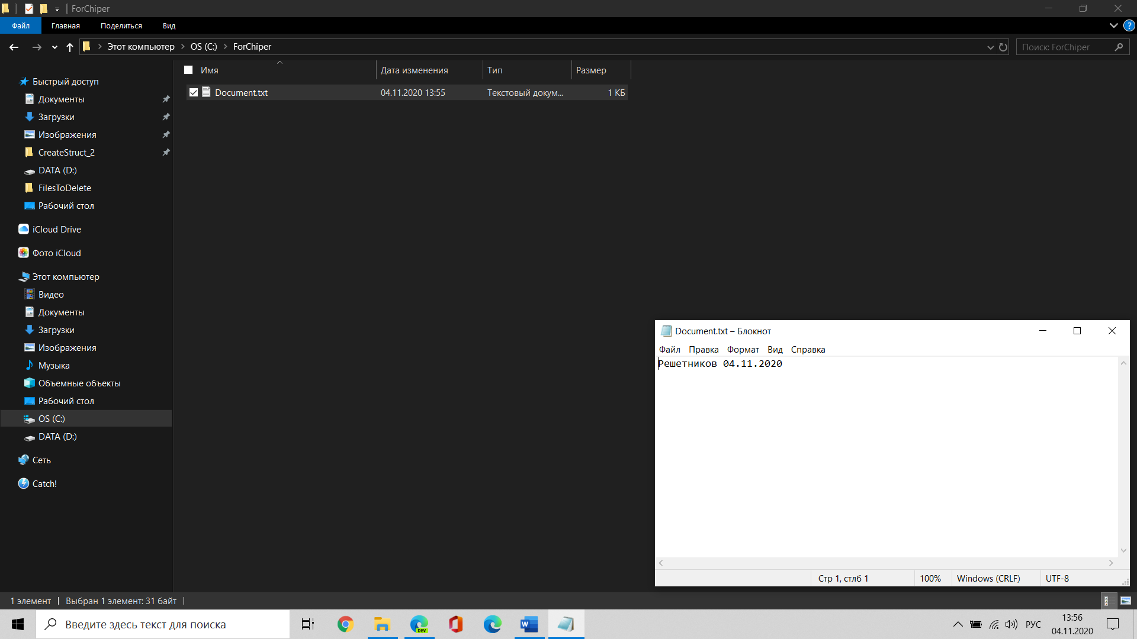
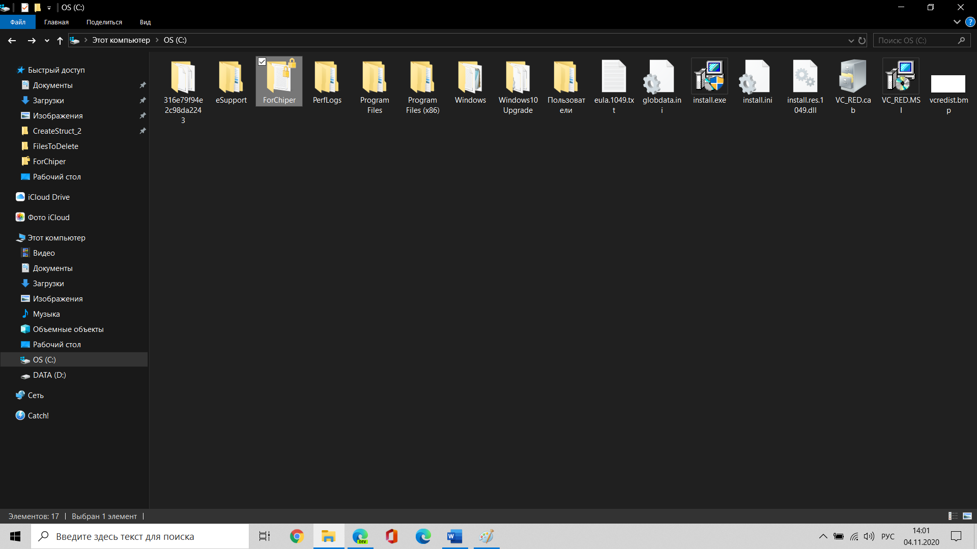
При попытке открыть файл под другим пользователем появилось сообщение:
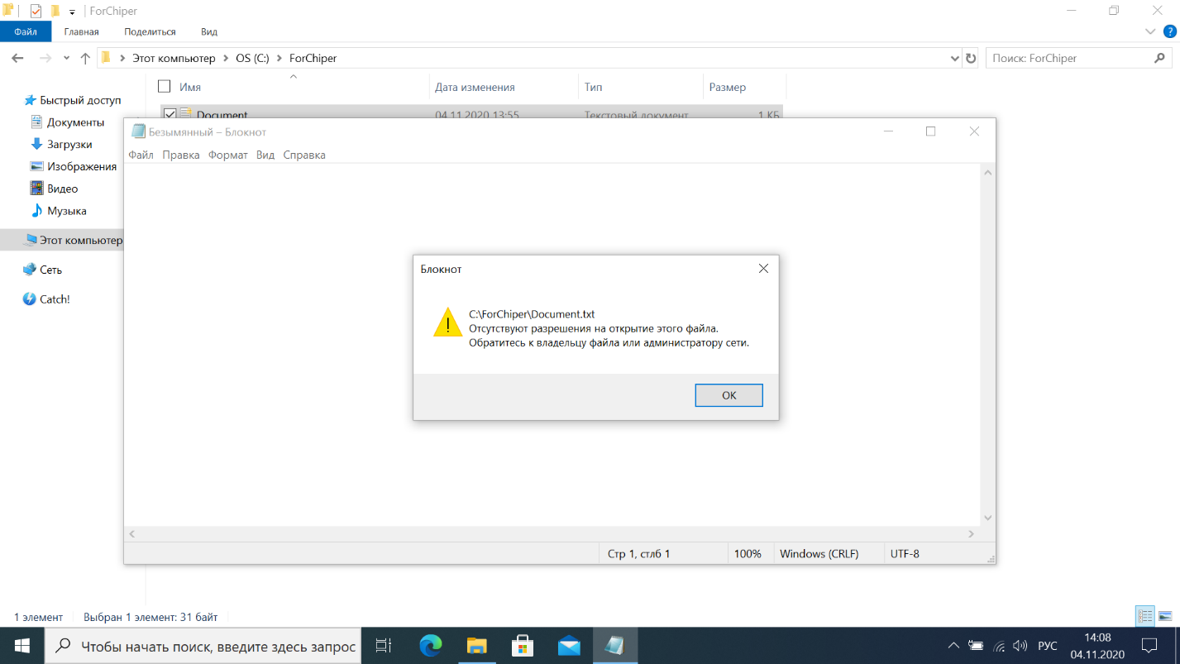
В основной учетной записи был создан и экспортирован файл сертификата на флешку:
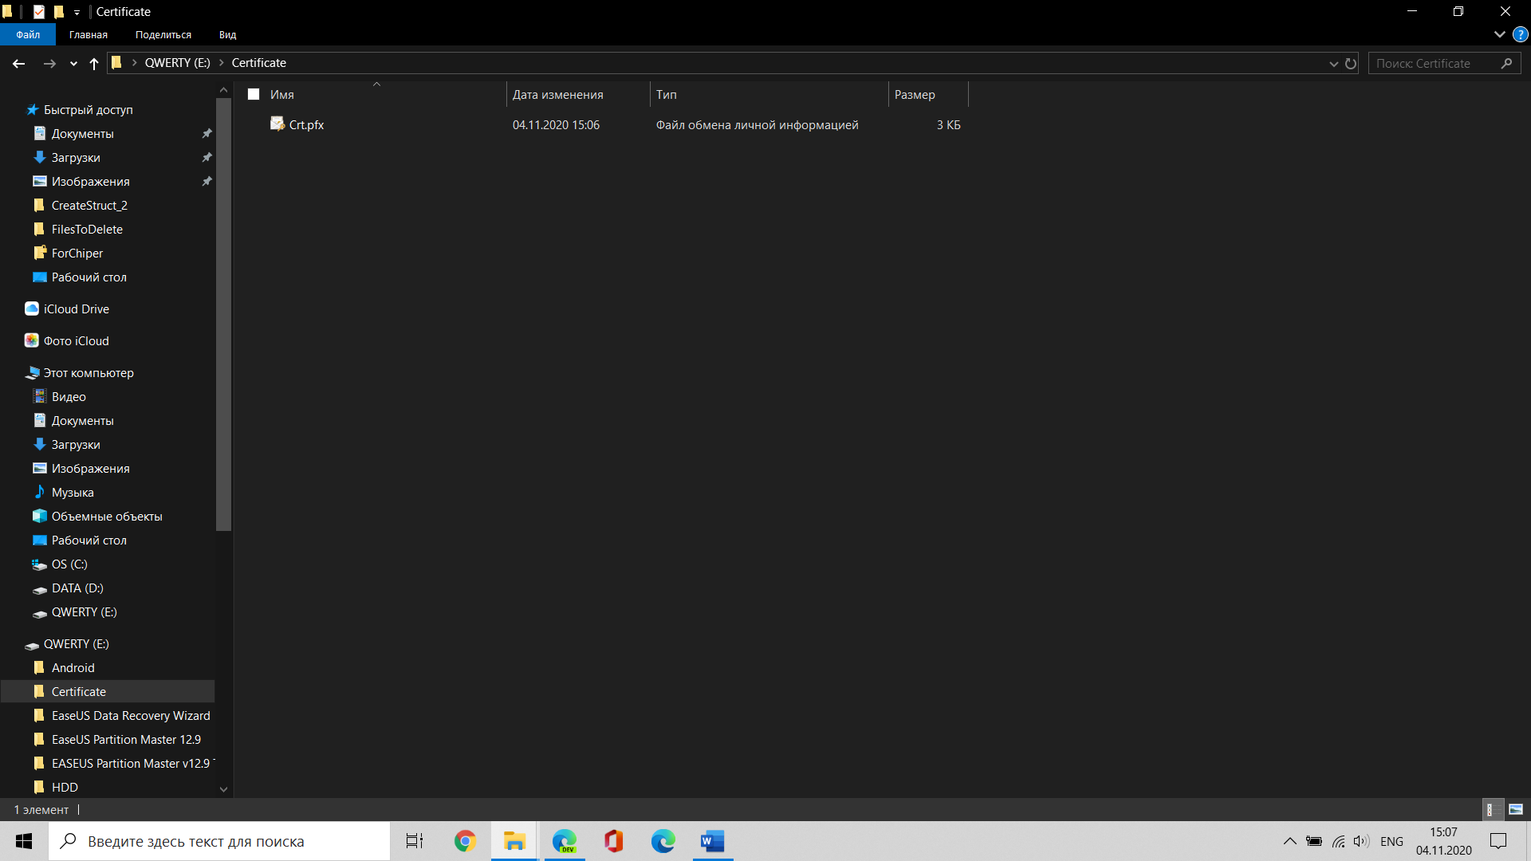
Затем файл был импортирован на вторую учётную запись:
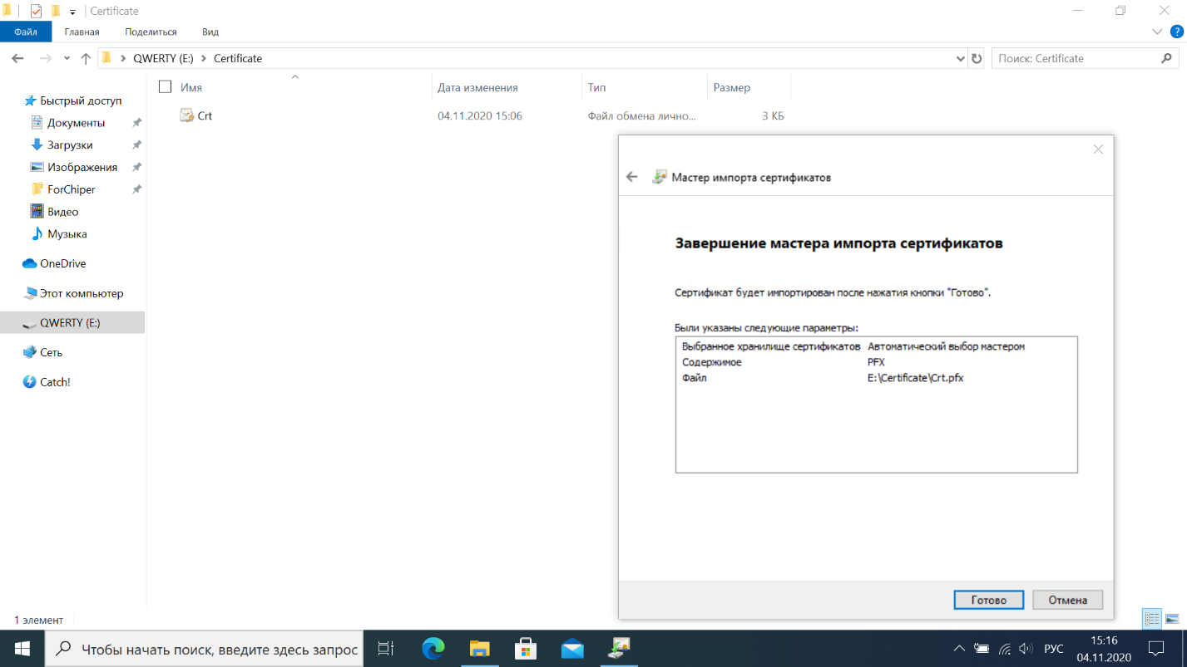
После чего файл открылся на этой учётной записи:
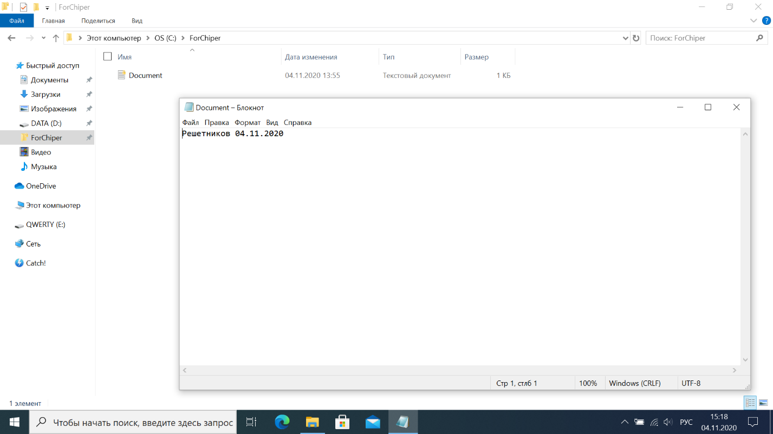
Шифрование с использованием Cipher
У файла “Document.txt” был снят атрибут шифрования. С помощью утилиты cipher была зашифрована папка “ForChiper” и файл “Document.txt” на диске “C:\”:
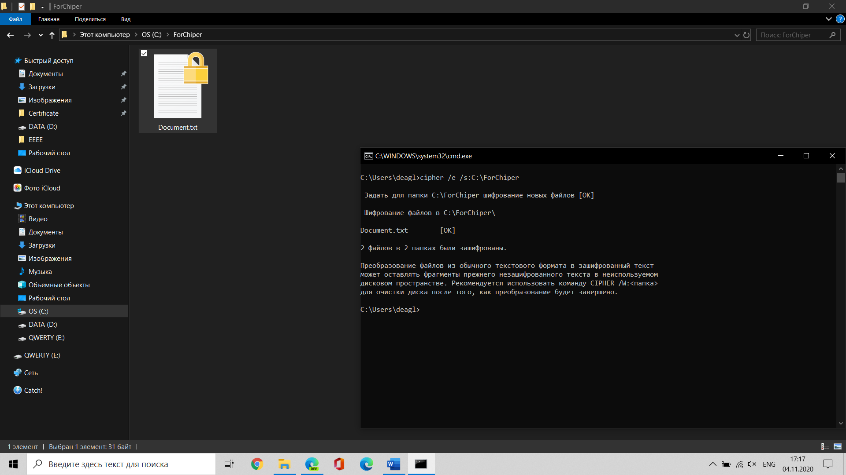
На другой учётной записи открыть файл не получилось:
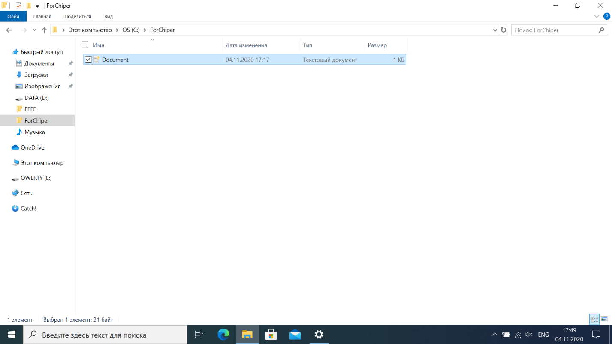
После расшифровки файл стал доступен всем пользователям.
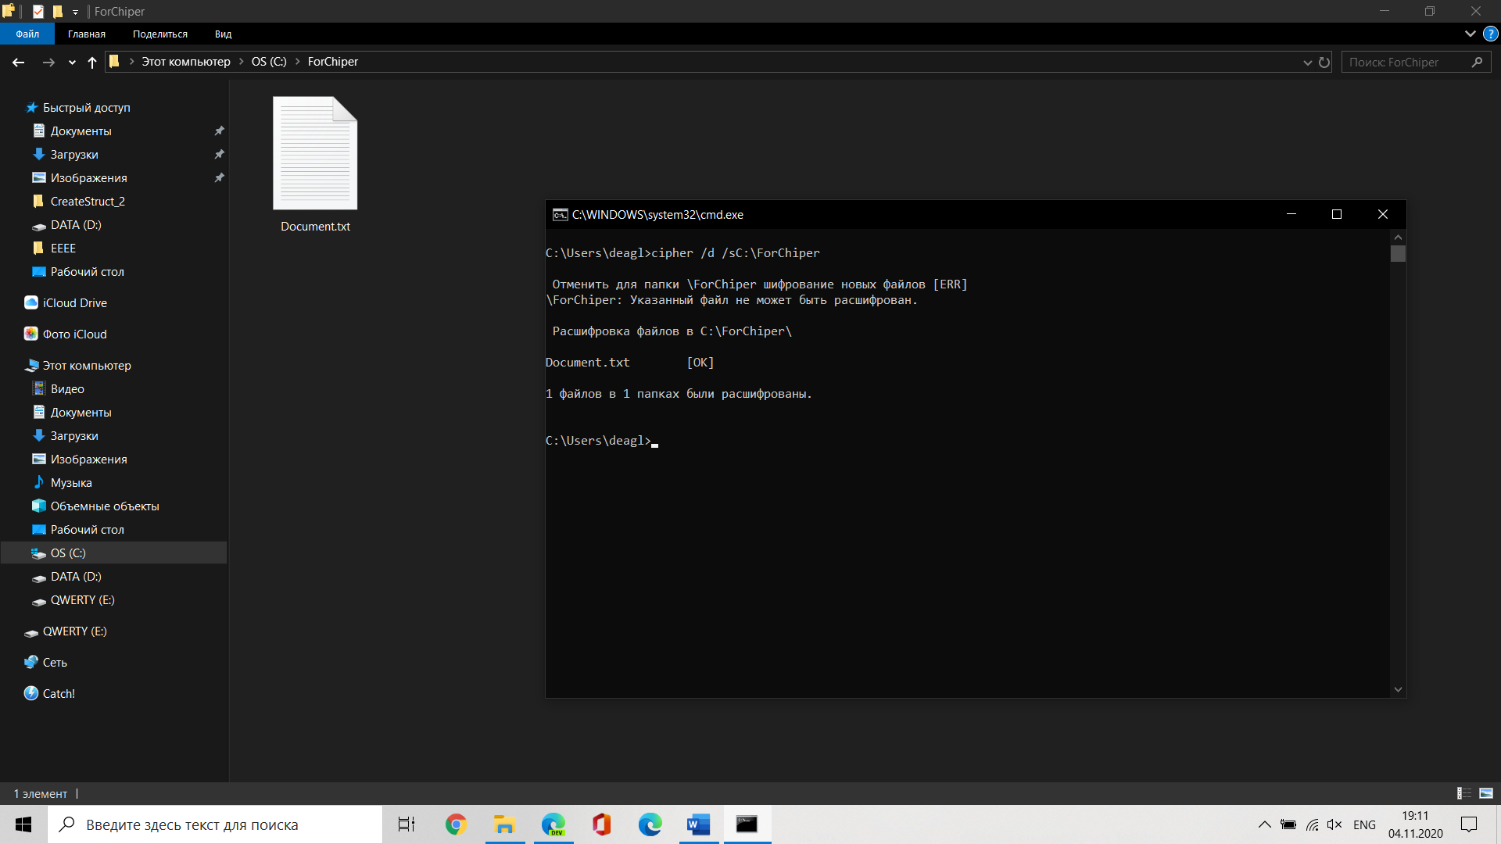
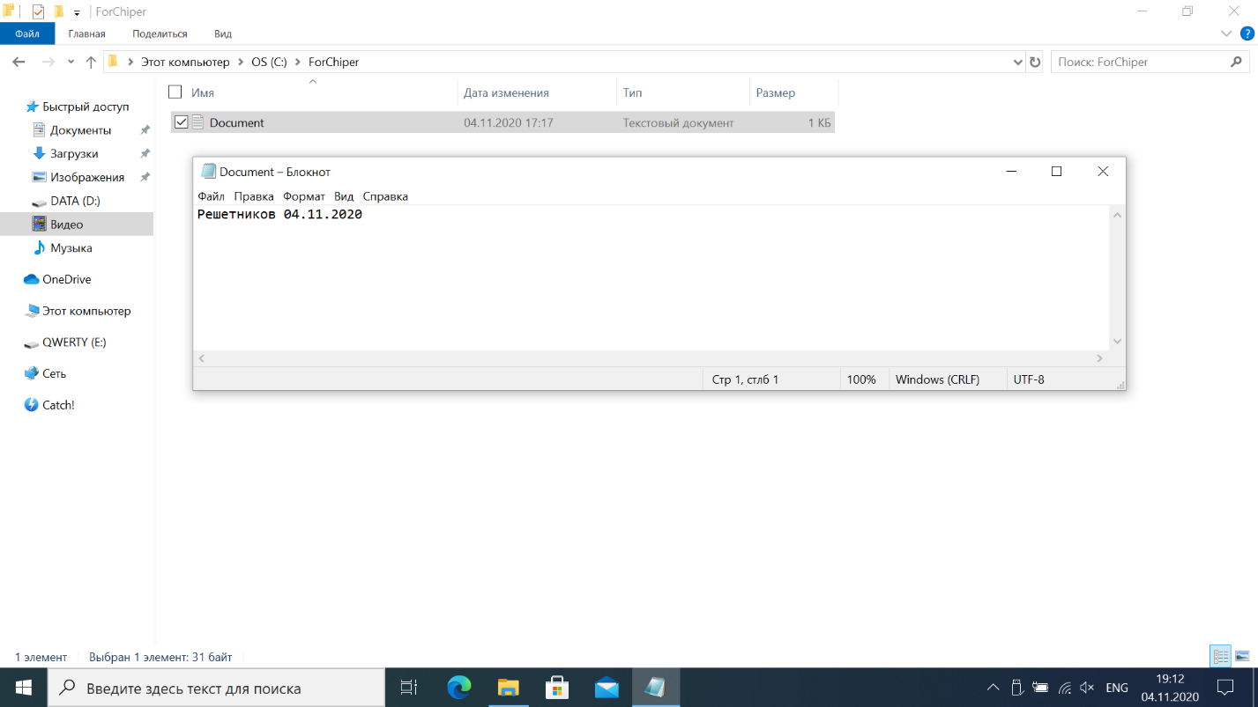
BitLocker
Моя версия Windows не поддерживает BitLocker. (Windows 10 Home)
Создание тома через VeraCrypt
С помощью программы VeraCrypt был создан и смонтирован том:
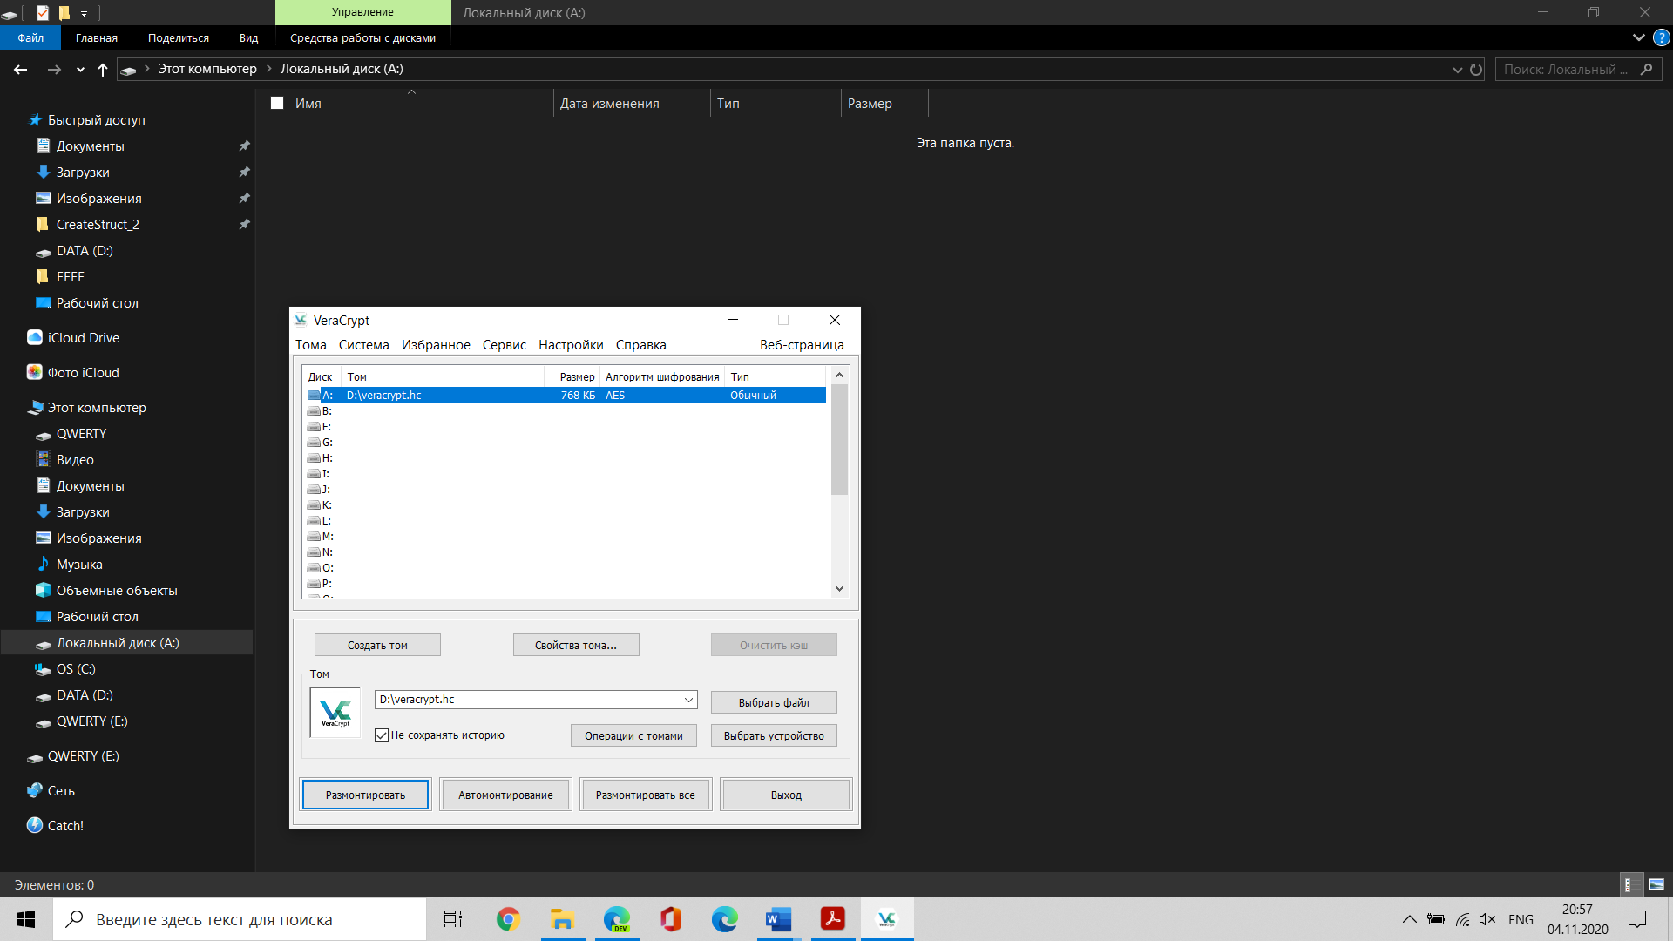
После этого на этом диске был создан файл “Решетников Д. Д. БИСО-03-19”:
